22 سپتامبر
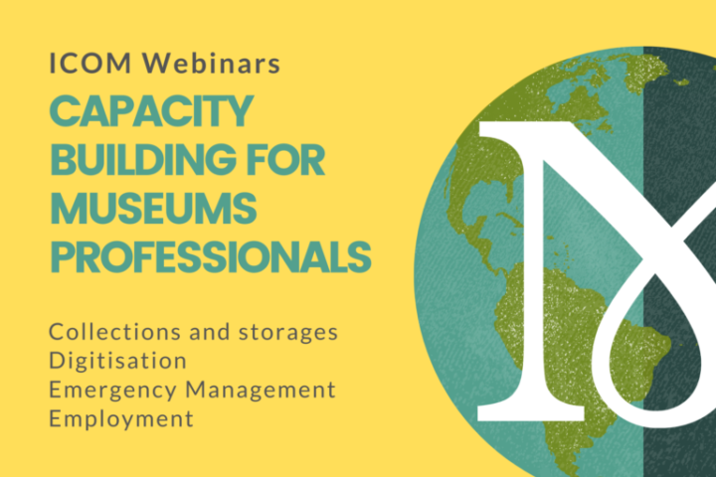
وبینارهای ایکوم | ظرفیت سازی برای متخصصین موزه

در زمانی سخت برای موزه ها، ایکوم به عنوان یک نقطه حمایتی برای حرفه ایی های موزه ، مفتخر است تا راه اندازی سری جدید وبینارها را اعلام کند: چهار سمینار آنلاین که فضایی را برای تأمل و بحث در مورد موضوعات جاری مربوط به بخش موزه فراهم می کند.
این وبینارها از مناطق مختلف سخنرانانی را گرد هم می آورند که در مورد چالش های پیش روی موزه های معاصر ، تجربیات و افکار خود را به اشتراک می گذارند. در هر وبینار چهار متخصص از مناطق مختلف جهان شرکت خواهند کرد.
بحث های آنلاین با هدف ترویج گفتگو و تبادل دانش بین متخصصان موزه از کشورهای مختلف، مجمعی ایجاد می کندکه باعث ترویج و گسترش تعامل می شود و به متخصصان امکان تبادل نظر در مورد موضوعاتی با اهمیت گسترده برای موزه های امروز را می دهد.
این وبینارها با ترجمه همزمان به زبان های فرانسه، انگلیسی و اسپانیایی پخش می شوند.
***
وبینارها موضوعات زیر را پوشش می دهند:
• چالش های جدید برای مجموعه ها و مخازن - 7 اکتبر ، ساعت 15:00 به وقت پاریس
بسیاری از موزه ها برای چندین ماه به طور کامل تعطیل شدند و فضاها ی مخزن یا انبار های مجموعه ها را در معرض خطرات زیادی قرار دادند. در آینده، کمبود نیروی انسانی و بودجه برای نگهداری مجموعه ها یک چالش خواهد بود. در این زمینه است که گروه متخصص قادر به بحث در مورد: بهترین روشها در حفظ مجموعه، دسترسی به مجموعه ها در انبار و مدیریت ریسک برای مجموعه ها خواهد بود.
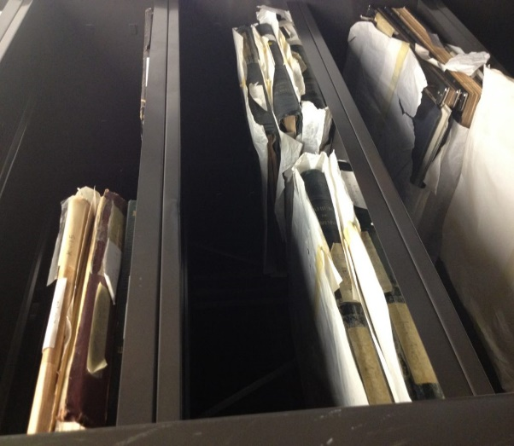

• دیجیتال سازی فعالیت ها - 21 اکتبر
بحث بر روی استراتژی ها و مهارت هایی متمرکز خواهد شد که موزه ها و متخصصان را برای استفاده از قدرت رسانه های دیجیتال توانمند می سازد . دراین جلسه در مورد چگونگی تقویت یادگیری مداوم، ارتباط از راه دور با ایکوم و کمیته های تخصصی و ایجاد درآمد اضافی برای جبران عدم بازدیدکنندگان سایت روش های خوبی ارائه خواهد شد.
• مدیریت وضعیت غیرمنتظره (تمرکز: لبنان) - 4 نوامبر
در این جلسه کارشناسان و متخصصان موزه گرد هم می آیند و در مورد موضوعی با اهمیت تر و زبانزد تر ویا امروزی تر از هر زمان دیگر بحث می کنند: مدیریت شرایط اضطراری، اصول برنامه ریزی اضطراری ، از جمله آمادگی ، شناسایی بازیگران اصلی ، ارزیابی ریسک ، اولویت بندی مجموعه و سایر مقدمات مورد بحث قرار خواهد گرفت. توجه ویژه ای به وضعیت بیروت -لبنان خواهد شد که موزه های آن به شدت تحت تأثیر انفجار مضاعف در 4 اوت قرار گرفتند
• تنوع مهارت ها برای اشتغال در موزه ها - 18 نوامبر
این آخرین وبینار ضمن نادیده گرفتن عواقب همه گیری را برای متخصصان موزه ها ، مدل های جدیدی را برای مقابله با بحران پیشنهاد می دهد. در این جلسه نتایج نظرسنجی دوم، با موضوع تأثیر COVID-19 ارائه خواهد شد ، مروری بر مشاغل نوظهور و نقشی که موزه ها می توانند پس از بحران به عنوان مروج توسعه محلی ایفا کنند را برجسته می کند.
لطفاً در رسانه های اجتماعی ما را دنبال کنید (پیوند فیس بوک ، توییتر ، اینستاگرام) تا از این فعالیت ها و سایر فعالیت های دیجیتال ایکوم مطلع شوید
https://icom.museum/en/news/webinars-capacity-building-for-museums-professionals/

